Cara Mendownload Python

1. Ketik python(dot)org/downloads/, lalu tekan Download Python 3.10.5 (tergantung versi nya)

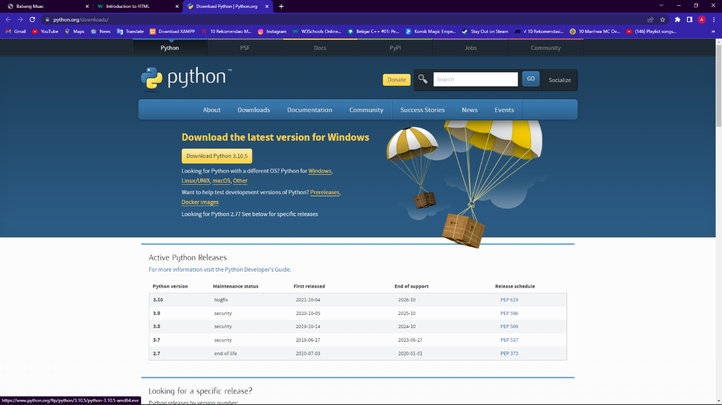

1. 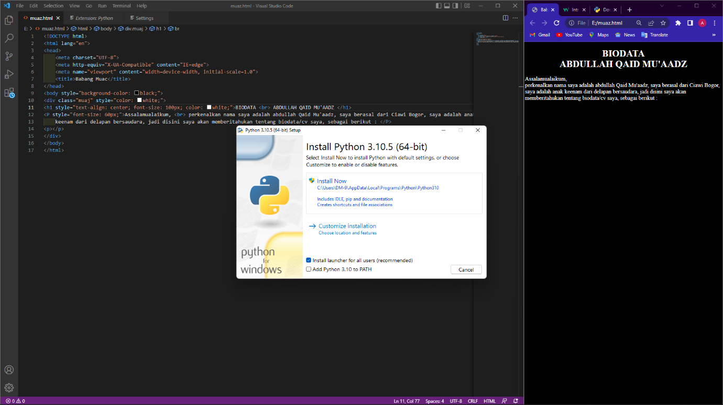Pilih Instal Now
2. 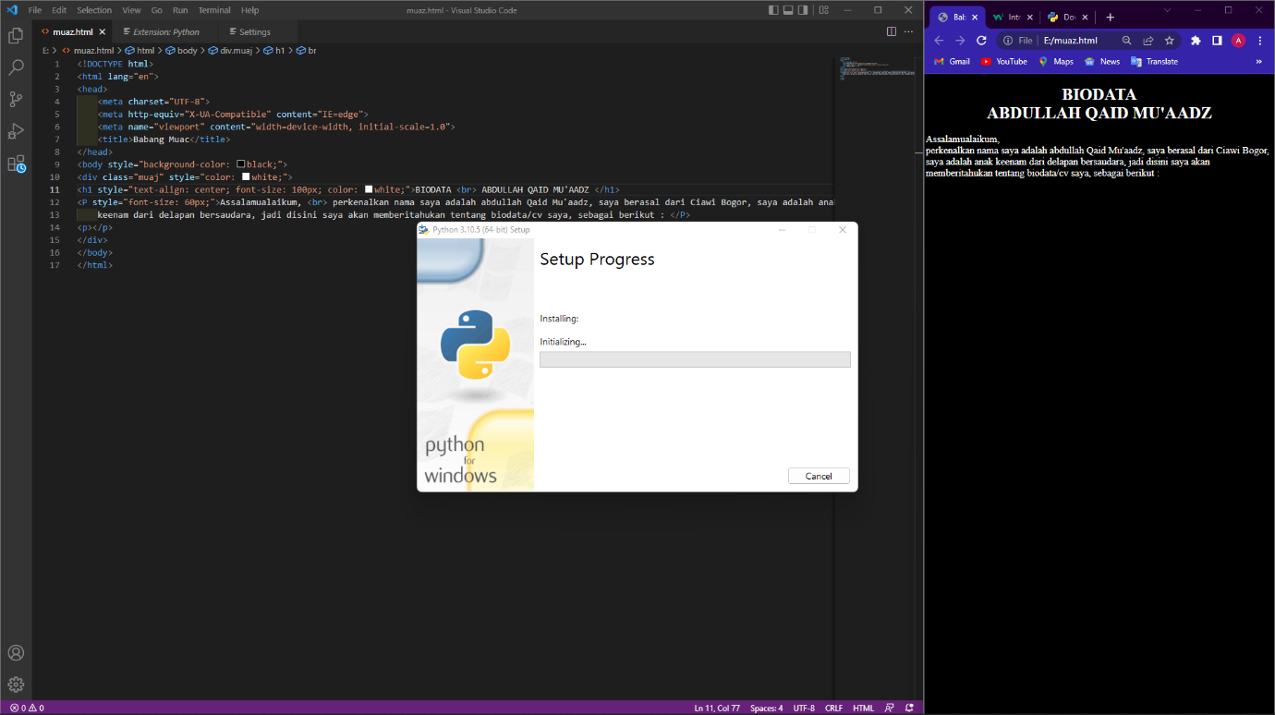Tunggu sampai selesai proses instal nya
3. 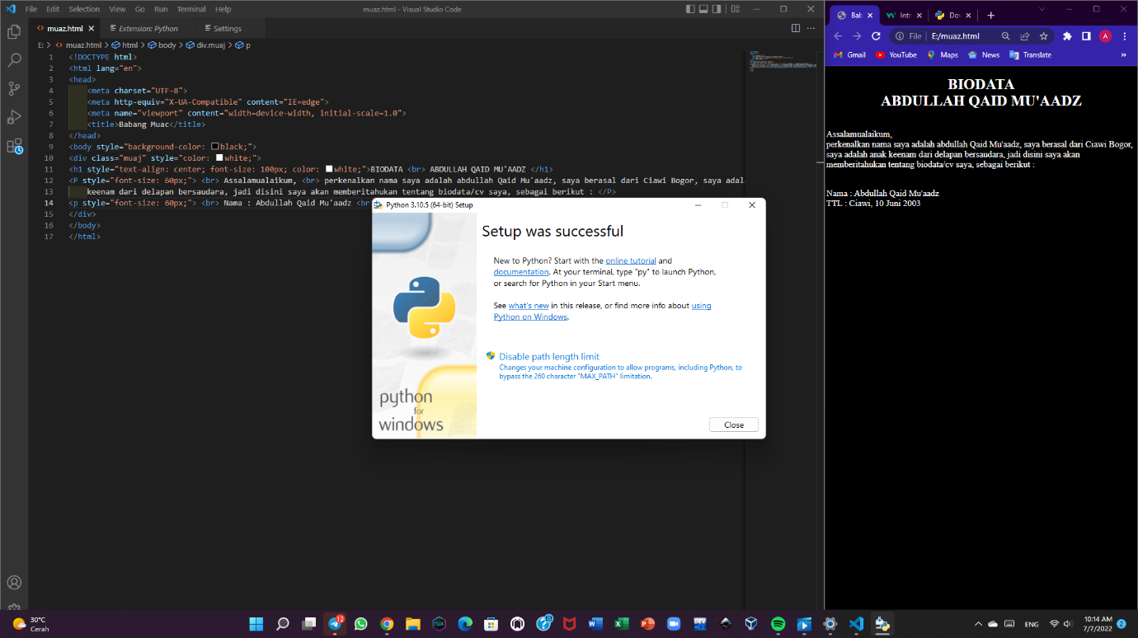Setelah selesai instal nya, bisa langsung di pakai python nya